Rompope Cororonado Recipes – Q3 2020

- Coronado Latte con Agave
  - Ingredientes:
    - 1.5 oz. Rompope Coronado Capuchino
    - 1 oz. tequila banco (puede estar infusionado con mantequilla)
    - 1 oz. café cold brew
    - 1 oz leche de almendras
  - Instrucciones:
    - Verter todos los ingredientes en una coctelera y agitar vigorosamente. Servir en un vaso alto con hielo.

- Arroz con Leche
  - Ingredientes:
    - 1 ¼ taza de arroz
    - ½ taza de Rompope Coronado
    - ½ taza de azúcar
    - 2 palitos de canela
    - 4 tazas de agua
    - 8 oz. de leche evaporada
    - 12 oz. de leche condensada
    - ½ taza de leche entera
    - 2 cucharaditas de extracto de vainilla
    - 2 hojas de laurel
  - Instrucciones:
    - Enjuagar el arroz en un colador bajo agua fría y escurrir y reservar.
    - Poner el agua a calentar en una olla grande, sobre fuego medio-alto y agregar los palitos de canela. Una vez que hierva, retirar la canela del agua y reservar.
    - Agregar el arroz y cocinar a fuego medio, revolviendo ocasionalmente durante aproximadamente 20 minutos o hasta que el arroz este “al dente”.
    - Agregar la leche, los palitos de canela reservados, el laurel, el azúcar y extracto de vainilla.
    - Agregar la leche evaporada, la leche condensada y Rompope Coronado. Mezclar todo bien, agitando continuamente
    - Bajar el fuego a bajo y revolver cada 2 a 3 minutos durante aproximadamente 10 a 15 minutos, para que los sabores se combinen.
    - Retirar del fuego dejar reposar por 20 minutos hasta que se entibie.
    - ¡Servir al gusto tibio o frío!
    - Tiempo total de preparación: 35 a 40 minutos aproximadamente.
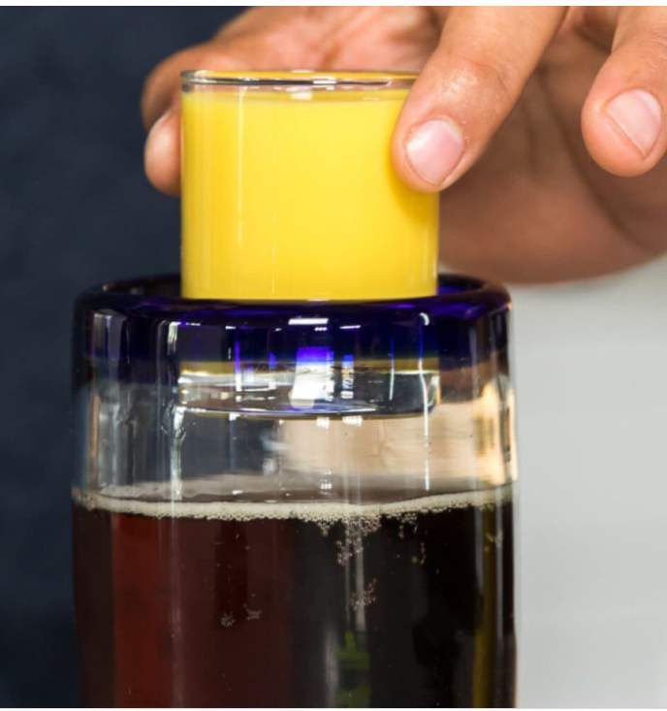
- Bomba Rompope
  - Ingredientes:
    - 12oz Cerveza Obscura (Negra)
    - 2oz Vaso de Caballito (o Tequilero) de Rompope Coronado
  - Instrucciones:
    - Verter toda la cerveza en un vaso grande suavemente para evitar espuma y ¡soltar el
    - “Caballito” de Rompope! Tomar toda la bebida de un solo trago (de Hidalgo). ¡Chug, chug!

- Mantecadas de Rompope Coronado
  - Ingredientes:
    - 2 tazas de harina de trigo para todo uso
    - 1 taza de Rompope Coronado
    - 1 ¾ cucharadita de polvo para hornear
    - ½ cucharada de extracto de vainilla
    - 4 huevos
    - 1 taza de aceite de canola
    - 1 ¼ taza de azúcar
    - ¼ cucharadita de sal
    - Salsa de 3 leches:
      - ½ taza de Rompope Coronado
      - 2 tazas de leche entera
      - 10 oz. leche condensada
      - 14 oz. leche evaporada.
  - Instrucciones:
    - Precalentar el horno a 350Fº
    - Mezclar en un tazón grande los huevos, el aceite, el azúcar y la sal batiendo hasta que se deshaga el azúcar y reservar.
    - En un segundo tazón, agregar la harina y el polvo de hornear y mezclar bien. Agregar el Rompope Coronado, extracto de vainilla y mezclar hasta obtener una consistencia suave y fluida. Agregar la mezcla de huevos revolviendo bien para incorporar todo. Reservar.
    - Colocar envolturas rojas para cupcakes (tradicionales) en una bandeja para hornear cupcakes y llenarlas hasta ¾ de capacidad.
    - Bajar la temperatura del horno a 325Fº y hornear durante aproximadamente 35-40 min. o hasta que estén doradas las mantecadas. Retirar del horno y dejar reposar durante 45 min. antes de servir sobre una bandeja.
  - Instrucciones para la salsa de 3 leches:
    - Mezclar bien todos los ingredientes líquidos en un tazón.
    - Hacer una incisión en las mantecadas con un cuchillo y untarlas boca abajo sobre la salsa por unos 2 minutos para que se impregnen. Volver a ponerlas en la bandeja, boca arriba.
    - Se pueden decorar las mantecadas con crema batida comprada o hecha a mano. Refrigerar al menos una hora antes de servir.

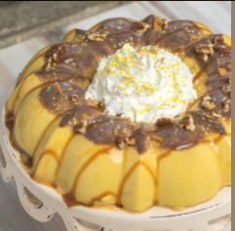
- Gelatina de Rompope
  - Ingredientes:
    - 2 tazas de Rompope Coronado
    - 1 ½ tazas de leche
    - 14 oz de leche condensada
    - 12 oz de leche evaporada
    - ¾ taza de agua
    - 1 cucharadita de extracto de vainilla
    - ½ cucharadita de canela en polvo
    - 5 cucharadas de gelatina sin sabor
  - Instrucciones:
    - Preparar el molde de gelatina, rociar aerosol para hornear y limpiarlo con toalla de papel por completo, esto no afectará el sabor de ninguna manera y ayudará con la separación de gelatina al servir.
    - En un tazón pequeño, agregar agua, espolvorear la mezcla de gelatina y dejar reposar durante 10 minutos.
    - En una olla, verter las leches, mezclar bien y dejar hervir a fuego lento. Una vez que esté hirviendo apagar, agregar Rompope Coronado y extracto de vainilla y revolver.
    - Colocar la mezcla de gelatina y agua en un horno de microondas durante 20 segundos. Revolver la mezcla y regresarla al microondas por otros 20 segundos. La gelatina debe estar disuelta. Verter sobre la mezcla de Rompope y combinar suavemente.
    - Verter en el molde de gelatina y dejar enfriar durante 30 minutos a temperatura ambiente y luego refrigerar durante al menos 4 horas.
    - Una vez lista, usar una charola más grande que el molde. Colocarla invertida sobre el molde, darle la vuelta con cuidado y golpear ligeramente hasta que se desmolde. Adornar al gusto y servir.


- Martini con Rompope y Chocolate
  - Ingredientes:
    - 2 oz. Rompope Coronado Cappuccino
    - 1 oz. de vodka con vainilla
    - 1 ½ oz de jarabe de chocolate (syrup)
  - Instrucciones:
    - Verter el jarabe de chocolate al interior de una copa de Martini formando un espiral o un diseño al gusto. Verter el Rompope Coronado y vodka en una coctelera con hielo y agitar muy bien. Servir en la copa, evitando que caiga hielo. ¡Salud!

- Cornbread de Rompope Coronado (Pan de Elote)
  - Ingredientes:
    - Pastel
      - 1 taza harina de trigo
      - 1 cucharada polvo para hornear
      - 3 tazas de granos de elote dorado
      - 2 tazas de granos de elote banco
      - ½ taza azúcar
      - 1 taza aceite de maiz
      - 1 cucharada de vainilla
      - 4 huevos
      - 1 lata de leche condensada (dulce)
      - 5 cucharadas nuez picada
      - 5 cucharadas almendras en rajas/fileteadas
      - 3 cucharadas de ajonjolí
    - Rompope Salsa
      - 1 taza leche entera
      - 1 cucharada de vainilla
      - 1 raja de canela
      - ¼ cucharada nuez moscada
      - 4 yemas de huevo
      - 4 cucharadas de azúcar
      - 1 vaso de Rompope Coronado
  - Instrucciones Pastel:
    - En un recipiente grande verter la harina y el polvo para hornear mezclando perfectamente.
    - Engrasar un refractario de 2 litros, calentar el horno a 350˚.
    - Batir en licuadora elotes amarillos, blancos aceite, azúcar, vainilla, leche condensada y huevos. Licuar hasta mezclar bien. Combinar la mezcla de la licuadora con los polvos para hornear en el refractario enharinado y engrasado. Esparcir nueces, almendras y ajonjolí por encima. Hornear por 50-60 min.
    - Sacar el pastel de horno y dejar reposar por 4hrs approx.
- Instrucciones Salsa:
  - Verter la leche, nuez moscada, vainilla y canela en un recipiente hondo y calentar a fuego medio.
  - En otro recipiente batir las yemas y el azúcar. Añadir la mezcla de yemas/azúcar en el recipiente hondo y mezclar hasta que se vuelva espesa la mezcla.
  - Servir en otro recipiente y enfriar a baño maría con hielo hasta que se enfríe, a ese momento agregar el Rompope Coronado y refrigerar.
  - Rebanar y servir individuamente el pastel. Derramar la salsa de Rompope Coronado al gusto o hasta cubrir bien el pedazo de pastel.

- Cancún
  - Ingredientes:
    - 16 oz Jugo de piña
    - 16 oz. de Rompope Coronado
    - 7 oz. de leche condensada
    - Ron de Coco –al gusto-
    - Hielo

  - Instrucciones
    - Llenar 1/3 de una jarra con hielo. Verter el jugo de piña, el Rompope Coronado y la leche condensada. Mezclar vigorosamente. Servir en vasos individuales con hielo y añadir (top-off) ron a cada vaso al gusto. Mezclar ligeramente con un popote y ¡a refrescarse!

- B- 52 RC
  - Ingredientes
    - 1/3oz. de Rompope Coronado
    - 1/3oz. Kahlua
    - 1/3oz. Grand Marnier
  - Instrucciones:
    - En un vasito tequilero verter el Kahlua. Luego, verter el Rompope Coronado despacio y suavemente utilizando la parte posterior de una cucharita para frenar el liquido. El Rompope se asienta poco a poco por debajo del Kahlua. Finalmente verter suave y lentamente el Grand Marnier utilizando la cucheriat. Esperar un poco

- Rompope Hotcakes
  - Ingredientes:
    - 2 tazas de harina de trigo para todo uso
    - 4 cucharaditas de polvos de hornear
    - 4 cucharadas de azúcar
    - ¼ cucharadita de bicarbonato de sodio
    - ½ cucharadita de sal
    - 1 taza de leche
    - 3 oz. Rompope Coronado
    - 1 huevo
    - 3 cucharaditas de extracto de vainilla
    - 4 cucharadas de mantequilla sin sal derretida
  - Instrucciones:
    - En un tazón grande, mezclar muy bien todos lo ingredientes secos. Una vez mezclado, hacer un espacio al centro de la mezcla y agregar el huevo y vainilla. Batir la mezcla agregando la leche y Rompope Coronado hasta obtener una mezcla de consistencia espesa. Reservar.
    - Calentar un sartén a fuego medio bajo, agregar mantequilla. Utilizando un cucharón con la cantidad de masa deseada, verter sobre el sartén. Utilizar la parte inferior del cucharón para darle forma al panqueque.
    - Cuando se empiecen ver burbujas en la superficie, verificar el fondo del panqueque para ver si está dorado y voltear usando una espátula. Cocinar aproximadamente 2 minutos por lado.
    - Servir vertiendo un poquito de jarabe de maple y Rompope Coronado por encima de los panqueques.


- Rompope Flan Mexicano
  - Ingredientes:
    - 1 taza de Rompope Coronado
    - 12 oz. de leche evaporada
    - 14 oz. de leche condensada
    - 2 cucharaditas de extracto de vainilla
    - 5 huevos
    - 4 oz. de queso crema
    - ½ cucharadita de canela molida
    - ½ taza de azúcar
  - Instrucciones:
    - Caramelo:
      - Calentar el azúcar en una olla a fuego medio-alto. Cuando se comience a disolver, revolver hasta que esté de color ámbar. Verter el caramelo en un molde, inclinando suavemente de un lado a otro de forma circular hasta que se haya cubierto todo el fondo. Reservar
    - Flan:
      - Precalentar el horno a 350Fº.
      - En una licuadora, agregar el resto de los ingredientes, y mezclar durante aproximadamente 2 minutos. Verificar que el queso crema esté bien combinado y verter cuidadosamente sobre el caramelo. Colocar el molde en una fuente profunda para horno y verter agua caliente en la fuente para crear un ambiente húmedo en el horno. Poner la fuente en la rejilla central de su horno. Hornear durante 1 hora y 25 minutos (debe estar gelatinoso, no líquido). Retirar del horno con cuidado y dejar reposar durante 45 minutos a temperatura ambiente. Refrigerar por 5 horas. Al servir, pasar un cuchillo cuidadosamente por el borde del flan para despegarlo del molde. Cubrir el molde con un plato grande invertido y con un movimiento rápido, voltear el molde sobre el plato de servir. Dar unos golpecitos para liberar el flan del molde y servir.

- Frappe Rompope
  - Ingredientes:
    - 2 tazas de Rompope Coronado Cappuccino
    - 1 lata de leche evaporada
    - 1/4 de taza de azúcar
    - Hielo
  - Instrucciones:
    - Verter el Rompope Coronado Cappuccino y leche evaporada en un vaso de licuadora. Espolvorear el azúcar. Agregar aproximadamente 18-20 cubos de hielo. Licuar por 30seg o hasta alcanzar el nivel frappé deseado. Servir inmediatamente. Se pueden decorar con crema batida. ¡Salud!

- Mezcal Pope
  - Ingredientes:
    - 1oz. Mezcal La Penca
    - 2oz. Rompope Coronado
  - Instrucciones:
    - En un vaso con hielo, verter el Mezcal y el Rompope. Mezclar bien y decorar a gusto con un palito de canela


- Romslide
  - Ingredientes:
    - 1 oz. de vodka
    - 2 oz. de Rompope Coronado Cappuccino
    - 1 oz. de Rompope Coronado Vainilla
    - 1 oz. de crema
  - Para decorar:
    - Leche condensada
    - Jarabe de Chocolate
    - Jarabe de Caramelo Coronado
    - Canela en polvo -al gusto
  - Instrucciones:
    - Adornar con el jarabe de chocolate el interior de una copa de Martini, girando y formando un espiral. Verter todos los ingredientes en una coctelera con hielo, agitar por 5 minutos y servir evitando que caiga el hielo. Decorar con una pizca de canela y jarabes al gusto.

- Café Helado con Rompope Coronado Cappuccino
  - Ingredientes:
    - 1 oz. Rompope Cappuccino
    - 1 oz. Kahlua
    - 3 oz. café
    - 1 bola de helado de vainilla
    - Jarabe de Chocolate
  - Para decorar:
    - Crema batida
    - Oblea de chocolate
    - Chocolate en polvo o decoraciones de chocolate
  - Instrucciones:
    - Decorar con el jarabe de chocolate el interior de una taza alta para café de vidrio. Agregar todos los ingredientes a una coctelera y agitar por 5 minutos. Servir.


- Salad Dressing a la Coronado
  - Ingredientes:
    - ½ taza de Rompope Coronado
    - ¼ taza de vinagre de vino blanco
    - 2 cucharadas de jugo de lima
    - ½ taza mayonesa
    - 1 diente de ajo, finamente picado
    - ½ cucharadita de orégano
    - 2 cucharaditas de miel
    - ¼ taza queso parmesano
    - ¼ taza de aceite de canola u oliva
    - Sal y pimienta a gusto
  - Instrucciones:
    - En un tazón, mezclar el aceite, vinagre, jugo de lima, mayonesa y orégano. Incorporar el Rompope Coronado, miel y queso parmesano. Batir bien para incorporar todos los sabores. Aderezar con sal y pimienta al gusto.

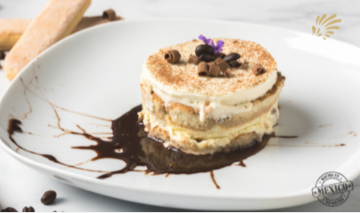
- Tiramisú con Rompope Cappuccino
  - Ingredientes:
    - Crema:
      - 2 cucharadas Rompope Coronado
      - 16 oz. crema espesa para batir
      - ½ taza Queso Mascarpone
      - ½ taza azúcar
      - Jarabe de chocolate para decorar
      - Cacao en polvo para decorar
    - Para untar las galletas:
      - 1 taza Rompope Coronado Cappuccino
      - 1 taza de café cold brew
      - ½ cucharada extracto de vainilla
      - 3 envases de galletas de champaña (ladyfingers)
  - Instrucciones:
    - Poner en una batidora o tazón, el azúcar, la crema, las dos cucharadas de Rompope Coronado y el Queso Mascarpone. Batir hasta obtener una consistencia espesa cremosa. Reservar
    - En otro tazón, combinar bien todos los ingredientes líquidos para untar las galletas. Reservar
    - En una budinera de 8x8 pulgadas, salpicar el fondo con jarabe de chocolate. Mojar bien las galletas una por una en la mezcla de café y poner en el molde ordenadamente, formando una capa. Salpicar más jarabe de chocolate sobre las galletas. Esparcir uniformemente una capa de crema sobre las galletas. Repetir el proceso, alternando galletas y crema hasta tener 3 capas. Espolvorear una capa pareja de chocolate en polvo y refrigerar de 5 a 6 horas antes de servir.
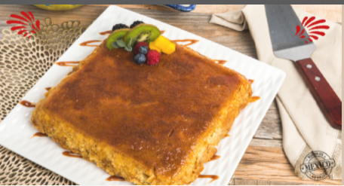
- Budin Mexicano de Rompope - Bread Pudding
  - Ingredientes:
    - ½ taza de azúcar
    - 2 bolillos
    - 14 oz. de leche condensada
    - 12 oz. de leche evaporada
    - 1 taza de Rompope Coronado
    - 2 huevos medianos
    - ¼ de mantequilla sin sal, derretida
    - 1 cucharadita de extracto de vainilla
    - 1 cucharadita de canela molida
  - Instrucciones:
    - Precalentar el horno a 350Fº
    - Poner el azúcar en un sartén mediano a calentar hasta que se caramelice, revolver frecuentemente para disolver los gránulos. Verter sobre un molde para horno de 8x8 pulgadas, asegurándose de cubrir bien el fondo. Reservar
    - Cortar los bolillos en cubos y hornear en una bandeja de horno por 20 minutos. Retirar y reservar.
    - En un tazón, combinar el resto de los ingredientes y mezclar bien. Agregar el pan y remojar por 25 minutos. Transferir la mezcla al molde y poner dentro de una fuente profunda para horno. Poner la fuente con el molde en la rejilla central del horno y llenar la fuente con agua hasta la mitad. Hornear por una hora, retirar y dejar reposar por 40 minutos. Refrigerar por 4 horas antes de servir.


- Rompope Coronado Cheesecake
  - Ingredientes:
    - Base
      - 1 ½ tazas de galletas Maria o Canelitas
      - 5 cucharadas mantequilla sin sal, derretida
      - 2 cucharadas de azúcar
      - 1/4 curcharadita de sal
    - Relleno de Queso
      - 4 bloques de queso crema de 8 oz. a temperatura ambiente
      - 2 tazas de azúcar
      - 3 cucharadas de harina para todo uso
      - 4 cucharaditas de extracto de vainilla
      - 1/4 cucharadita de sal
      - 3 huevos medianos
      - ½ taza Rompope Coronado
      - ½ taza de crema ácida
  - Instrucciones:
    - Precalentar horno a 375Fº
    - Cubrir el interior de un molde de aro desmontable con aluminio grueso. Asegurarse de cubrir todos los lados. Rociar con aceite en aerosol o untar mantequilla en todo el interior del molde. Bajar la temperatura del horno a 325Fº
    - Poner las canelitas en un tazón mediano, y moler. También puede molerlas en un procesador de alimentos. Transferir a un tazón y agregar azúcar, mantequilla, sal y mezclar bien. Verter la mezcla sobre el molde preparado y presionar para lograr una capa pareja. Hornear a 325Fº por 10 a 12 minutos. Remover de horno y reservar
    - En un tazón grande, poner el queso crema, harina, azúcar e integrar muy bien con una batidora, 1 a 2 minutos. Agregar el Rompope Coronado, extracto de vainilla, sal y comenzar a batir lentamente hasta obtener una crema suave y homogénea. Enmantequillar las paredes del molde. Cortar tiras de 5 pulgadas de ancho de papel para hornear y ponerlas en las paredes del molde. Verter el relleno de crema hasta un poco mas abajo del borde.
    - Poner el molde en una fuente para horno profunda y poner en la rejilla central del horno. Agregar agua caliente a la fuente lentamente, para crear un baño María. Hornear por 1 hora y 45 minutos. El cheesecake debe estar gelatinoso, no líquido. Remover del horno y dejar reposar por unos 45 minutos aún dentro del baño de agua. Una vez que el agua se enfríe, remover el molde. Dejarlo reposar por otros 30 minutos a temperatura ambiente y luego refrigerar por 8 horas antes remover el molde desmontable y servir.


- Polvorones de Rompope
  - Ingredientes:
    - ¼ taza de Rompope Coronado
    - 1 ½ taza de azúcar
    - 1 taza de manteca vegetal
    - 2 huevos
    - 1 ½ taza de harina para todo uso
    - 1 ½ taza de harina masa de maíz
    - 1 cucharada de polvos de hornear
    - ½ de canela molida gruesa.
  - Instrucciones:
    - Precalentar horno a 350Fº
    - Mezclar todos los ingredientes en un tazón hasta obtener una pasta consistente. Dejar reposar por 5 a 8 minutos. Sobre una tabla limpia o sobre el mesón, espolvorear un poco de harina y amasar por 3 a 5 minutos según necesite. Rociar con aceite antiadherente una bandeja para horno. Dar forma a la masa cortando con su molde de galletas preferido o con un vaso
    - invertido, con medida de 3/8” (1cm) de ancho. Colocar los polvorones sobe una bandeja, espaciados para que no se peguen. Hornear por 12 a 15 minutos hasta que estén dorados.


- Rompope Coronado Cremé Bruleé
  - Ingredientes:
    - ½ taza de Rompope Coronado
    - 1 ½ taza de crema
    - 5 yemas de huevo
    - ½ taza de azúcar
    - ½ cucharadita de vainilla
  - Instrucciones:
    - Precalentar horno a 325Fº
    - En un tazón mediano combinar las yemas de huevo con el azúcar. Batir bien y reservar.
    - En una olla (cacerola) poner la crema, el rompope Coronado, la vainilla y hacer hervir a fuego lento. Agregar el azúcar y las yemas a la mezcla de Rompope, batiendo para evitar grumos.
    - Verter la mezcla en moldecitos refractarios para horno individuales dentro de una fuente para horno profunda. Poner la fuente en el horno y llenar con agua hasta la mitad evitando que caiga agua dentro de los moldecitos. Hornear por 30 a 25 minutos, retirar del horno y dejar reposar por otros 30 minutos a temperatura ambiente. Refrigerar por al menos 4 horas.
    - Al servir, espolvorear la crème brûlée con una capa delgada de azúcar y calentar con un soplete de cocina moviéndolo constantemente para no quemar el azúcar. El efecto deseado es una capa dura de caramelo dorado. Decorar con hojas de menta fresca u otra decoración a gusto.

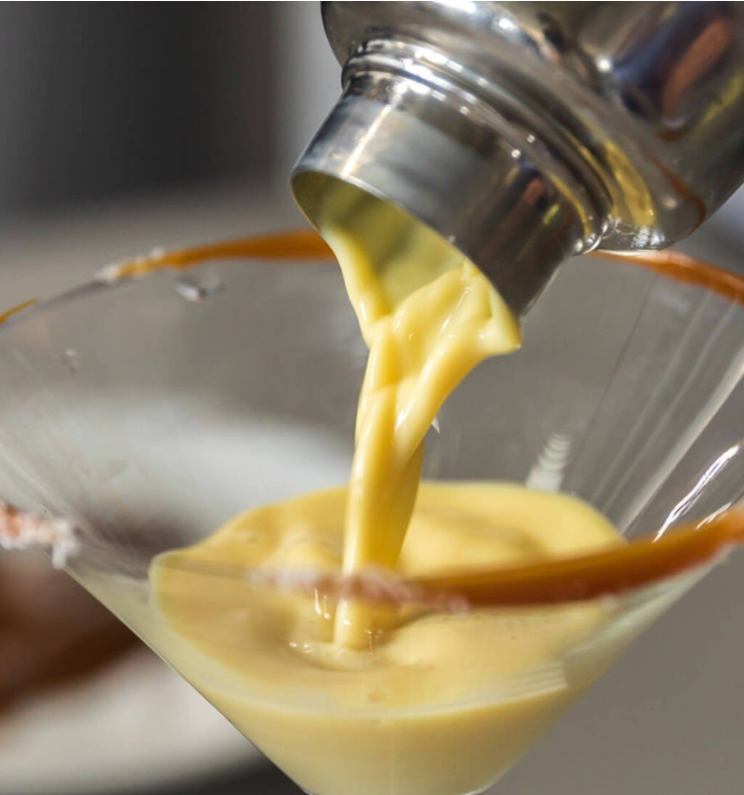
- Salted Cajeta Martini de Rompope
  - Ingredientes:
    - 2oz. de Rompope Coronado Vanilla
    - 1oz. vodka de vainilla
    - 1 ½ oz. de Cajeta Coronado
  - Instrucciones:
    - Decorar el interior de una copa de Martini con más Cajeta Coronado formando un espiral y espolvorear sal kosher. Mezclar todos los ingredientes en una coctelera con hielo, batir por 5 minutos y servir evitando que caiga el hielo.

